《计算机网络原理》第六节课官方笔记

教材结构图

本章知识点

配套练习题

**目录一：教材结构图**

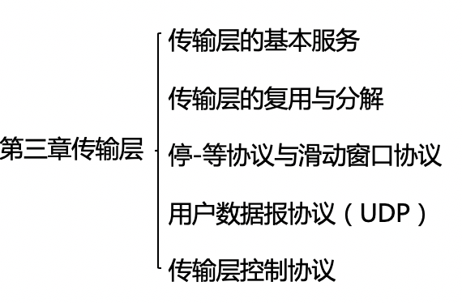

**目录二 本章知识点**

**【第三章 第四节】用户数据报协议（UDP）**

**【知识点1】 UDP特点：**

一、用户数据协议(User Datagram Protocol UDP)：Ineternet传输层协议，提供无连接、不可靠、数据报尽力传输服务。

1、应用进程更容易控制发送什么数据以及何时发送，会出现分组的丢失和重复。

2、无需建立连接。

3、无连接状态。

4、首部开销小，只有8个字节。

**【知识点2】UDP数据报结构：**

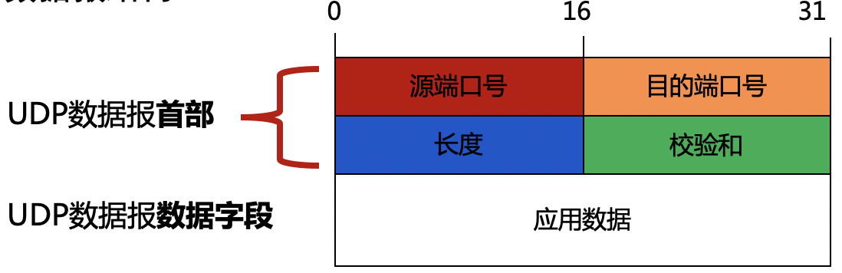

1、UDP首部四个字段，每个字段长度都是2个字节，共8个字节。

2、源端口号和目的端口号：用于UDP实现复用和分解

3、长度：指示UDP报文段中的字节数（首部和数据的总和）。

4、校验和：接收方使用来检测报文段是否出现差错

**【知识点3】UDP校验和**

一、UDP校验和计算规则：

1、所有参与运算的内容（包括UDP报文段）按16位对齐求和。

2、求和过程中遇到任何溢出（即进位）都被回卷（即进位与和的最低为再加），最后得到的和取反码，就是UDP的校验和，填入UDP数据报的校验和字段。

3、UDP在生成校验和时，校验和字段全取0。

二、UDP校验和计算的内容包括3部分：UDP伪首部、UDP首部、应用数据

1、UDP伪首部：

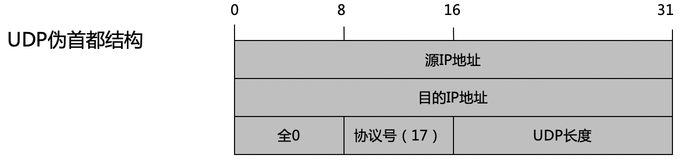

源IP地址、目的IP地址、协议号：均是封装对应UDP数据报的IP分组的对应字段。

UDP长度字段：是该UDP数据报的字段，该字段参与计算两次。

UDP协议号：17。

**【第三章 第五节 传输控制协议（TCP）】**

**【知识点1】传输控制协议(Transmission Control Protocol ,TCP)**

一、Internet传输层协议。提供面向连接、可靠、有序、字节流 传输服务。

第一、应用进程好似在”打电话“要先建立连接。

第二、每一条TCP连接只有两个端点。

第三、可靠交付：无差错，不丢失，不重复，按序到达

第四、全双工通信。

第五、面向字节流。流：字节序列。应用程序和TCP的交互是一个个数据块，TCP把他们看做是无结构字节流。

**【知识点2】TCP报文段结构**

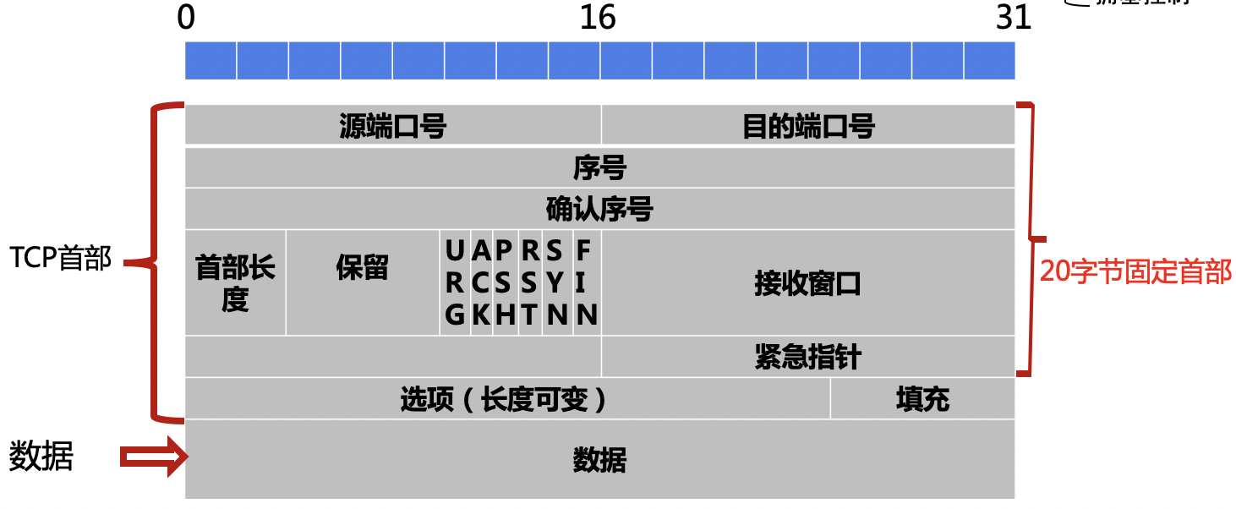

1、源端口号字段，目的端口号字段分别占16位。多路复用/分解来自或送到上层应用的数据。

2、序号字段、确认序号字段分别占32位。

序号字段：TCP的序号是对每个应用层数据的每个字节进行编号，

确认序号字段：期望从对方接收数据的字节序号，即该序号对应的字节尚未收到。

3、首部长度字段占4位。指出TCP段的首部长度，以4字节为计算单位。

最短是20字节；最长是60字节。

4、保留字段占6位。保留为今后使用，目前值为0。

5、URG、ACK、PSH、RST、SYN、FIN各占1位。为标志位字段；

各占1位，取值为0或1；

紧急URG=1，紧急指针字段有效，优先传送。

确认ACK=1，确认序号字段有效；ACK=0时，确认序号字段无效。

推送PSH=1，尽快将报文段中的数据交付接收应用进程，不要等缓存满了再交付。

复位RST=1，TCP连接出现严重差错，释放连接，再重新建立TCP连接。

同步SYN=1，该TCP报文段是一个建立新连接请求控制段或者同意建立新连接的确认段。

终止FIN=1，TCP报文段的发送端数据已经发送完毕，请求释放连接。

6、接收窗口字段占16位。向对方通告我方接收窗口的大小。

7、校验和字段占16位。校验和字段检验的范围类似于UDP，计算方法与UDP校验和的计算方法相同。TCP协议号是6。

8、紧急指针字段占16位。

URG=1时，才有效。指出在本TCP报文段中紧急数据共有多少个字节。

9、选项字段长度可变，基本不用。最短为0字节，最长为40字节。

例如：发送方告诉接收方其缓存能够接收的数据段的最大长度是MSS个字节。

【最大报文段长度（Maximum Segment Size，MSS）：报文段中封装的应用层数据的最大长度。】

10、填充字段，取值全为0，目的是为了整个首部长度是4字节的整倍数。

**【知识点3】TCP连接管理**

一、TCP连接管理：连接建立（三次握手）

连接拆除（四次挥手）

以客户端的一个应用进程与服务器上的一个应用进程建立一条TCP连接为例。

二、连接建立：

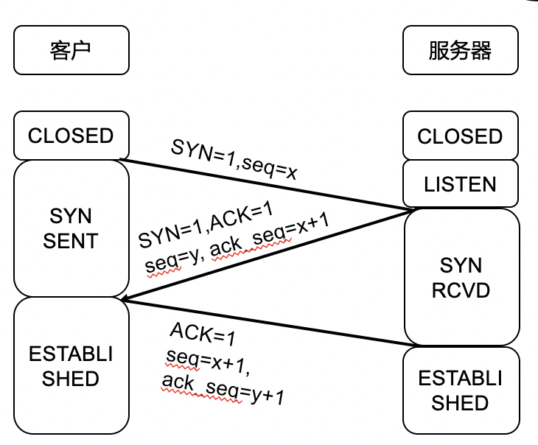

**第一次握手：**

客户向服务器发送连接请求段：SYN报文段：（SYN=1,seq=x）

SYN=1：建立连接请求控制段

seq=x：表示传输的报文段的第1个数据字节的序列号是x，并以此序列号代表整个报文段的序号（补充：sequence number，序号的意思。）

客户端进入SYN_SEND（同步发送）

**第二次握手：**

服务器收到TCP连接请求段后，如同意，则发回确认报文段：

（SYN=1,ACK=1,seq=y, ack_seq=x+1）

SYN=1：同意建立新连接的确认段

ack_seq=x+1：表示已经收到了序列号为x的报文段，准备接收序列号为x+1的报文段。

seq=y：服务器告诉客户确认报文段的第1个数据字节的序列号是y。

服务器由LISTEN进入SYN_RCVD（同步收到）

**第三次握手：只有第三次握手可携带数据。**

客户对服务器的 同意连接报文段 进行确认：

（ACK=1,seq=x+1,ack_seq=y+1）

seq=x+1：客户传输的报文段的第一个数据字节的序列号是x+1

ack_seq=y+1：客户期望接收服务器序列号为y+1的报文段。

当客户发送ACK时，客户端进入ESTABLISHED状态；

当服务收到ACK后，也进入ESTABLISHED状态；

三、连接拆除：

**第一次挥手：**

客户向服务器发送释放连接报文段：（FIN=1,seq=u）

首部的FIN=1：TCP报文段的发送端数据发送完毕，请求释放连接。

序号seq=u：表示传输的第一个数据字节的序号是u

客户端状态由ESTABLISHED进入FIN_WAIT_1（终止等待1状态）

**第二次挥手：**

服务器向客户发送确认段：（ACK=1,seq=v,ack_seq=u+1）

ACK=1：标识确认字号段有效。

确认序号ack_seq=u+1：表示服务器期望接收客户数据包序号为u+1的包

序号seq=v：表示服务器传输的第一个数据字节的序号是v

服务器状态由ESTABLISHED进入CLOSE_WAIT（关闭等待）

客户端收到ACK段后，由FIN_WAIT_1进入FIN_WAIT_2

**第三次挥手：**

服务器向客户发送释放连接报文段：（FIN=1,ACK=1,seq=w,ack_seq=u+1）

FIN=1：请求释放连接

ACK=1：标识确认字号段有效。

确认序号ack_seq=u+1：表示服务器期望接收客户数据包序号为u+1的包

序号seq=w：表示自己传输的第一个数据字节的序号是w

服务器状态由CLOSE_WAIT进入LAST_ACK（最后确认状态）

**第四次挥手：**

客户向服务器发送确认段：（ACK=1,seq=u+1,ack_seq=w+1）

ACK=1：标识确认字号段有效。

确认序号ack_seq=w+1：表示客户期望接收服务器数据包序号为w+1的包

序号seq=u+1：表示客户传输的第一个数据字节的序号是u+1

客户端状态由FIN_WAIT_2进入TIME_WAIT，等待2MSL时间，进入CLOSED状态，释放连接

服务器在收到最后一次ACK段后，由LAST_ACK进入CLOSED，释放连接

【知识点4】TCP 可靠数据传输

一、TCP实现可靠数据传输服务的工作机制：

1、应用数据被分割成TCP认为最适合发送的数据块。

2、TCP发出一个段后，启动一个计时器，等待目的端确认收到这个报文段。

3、TCP首部中设有校验和字段，用于检测数据在传输过程中是否发生差错。

4、TCP报文段的到达也可能会失序。如果必要，TCP会重新排序。

5、存在网络延迟和重传机制，接收端可能会收到多个重复的报文段，这时接收端需要根据序号把重复的报文段丢弃。

6、TCP能够提供流量控制。

二、TCP生成ACK的策略：

1、具有所期望序号的报文段按序到达，所有在期望序号及以前的报文段都已被确认。TCP延迟发送ACK，约500ms。

2、具有所期望序号的报文段按序到达、且另一个按序报文段在等待ACK传输，TCP接收方立即发送单个累计ACK，确认以上两个按序到达报文段。

3、拥有序号大于期望序号的失序报文段到达，TCP接收方立即发送重复ACK，只是下一个期望接收字节的序号。

4、收到一个报文段，部分或完全填充接收数据间隔。

**目录三：习题练习**

1、下列关于UDP所提供服务的特征表述错误的是（C）

A:对数据报不进行检查与修改 B:传输数据前不需要建立连接

C:不会出现分组的丢失和重复 D:具有较好的实时性、效率高

2、UDP在计算校验和时，对所有参与运算的内容按（B）位求和。

A:8 B:16 C:17 D:32

3、UDP数据报结构的首部中不包括（C）

A:源端口号字段 B:目的端口号字段

C:目的IP地址字段 D:校验和字段

4、下列关于Internet中一个重要的传输层协议TCP的描述中错误的是（C）

A:提供面向连接的传输服务

B:提供可靠的传输服务

C:提供单工通信服务

D:TCP为每块客户数据配上一个TCP首部，从而形成多个TCP报文段

5、在主机A和主机B之间断开一条TCP连接的过程中，若第一次挥手是主机A向主机B发送释放连接报文段，则第三次挥手是（C）

A:主机B向主机A发送确认段

B:主机A向主机B发送释放成功的确认段

C:主机B向主机A发送释放连接报文段

D:主机A向主机B发送确认段

6、在TCP连接管理中，建立连接过程中客户端状态不包括（B）

A:CLOSED

B:LISTEN

C:SYN_SENT

D:ESTABLISHED

7、1、在TCP报文段结构中，有6位标志位，其中（C）等于1时，表明该TCP报文段的发送端数据已发送完毕，并请求释放TCP连接。

A:URG

B:ACK

C:FIN

D:SYN